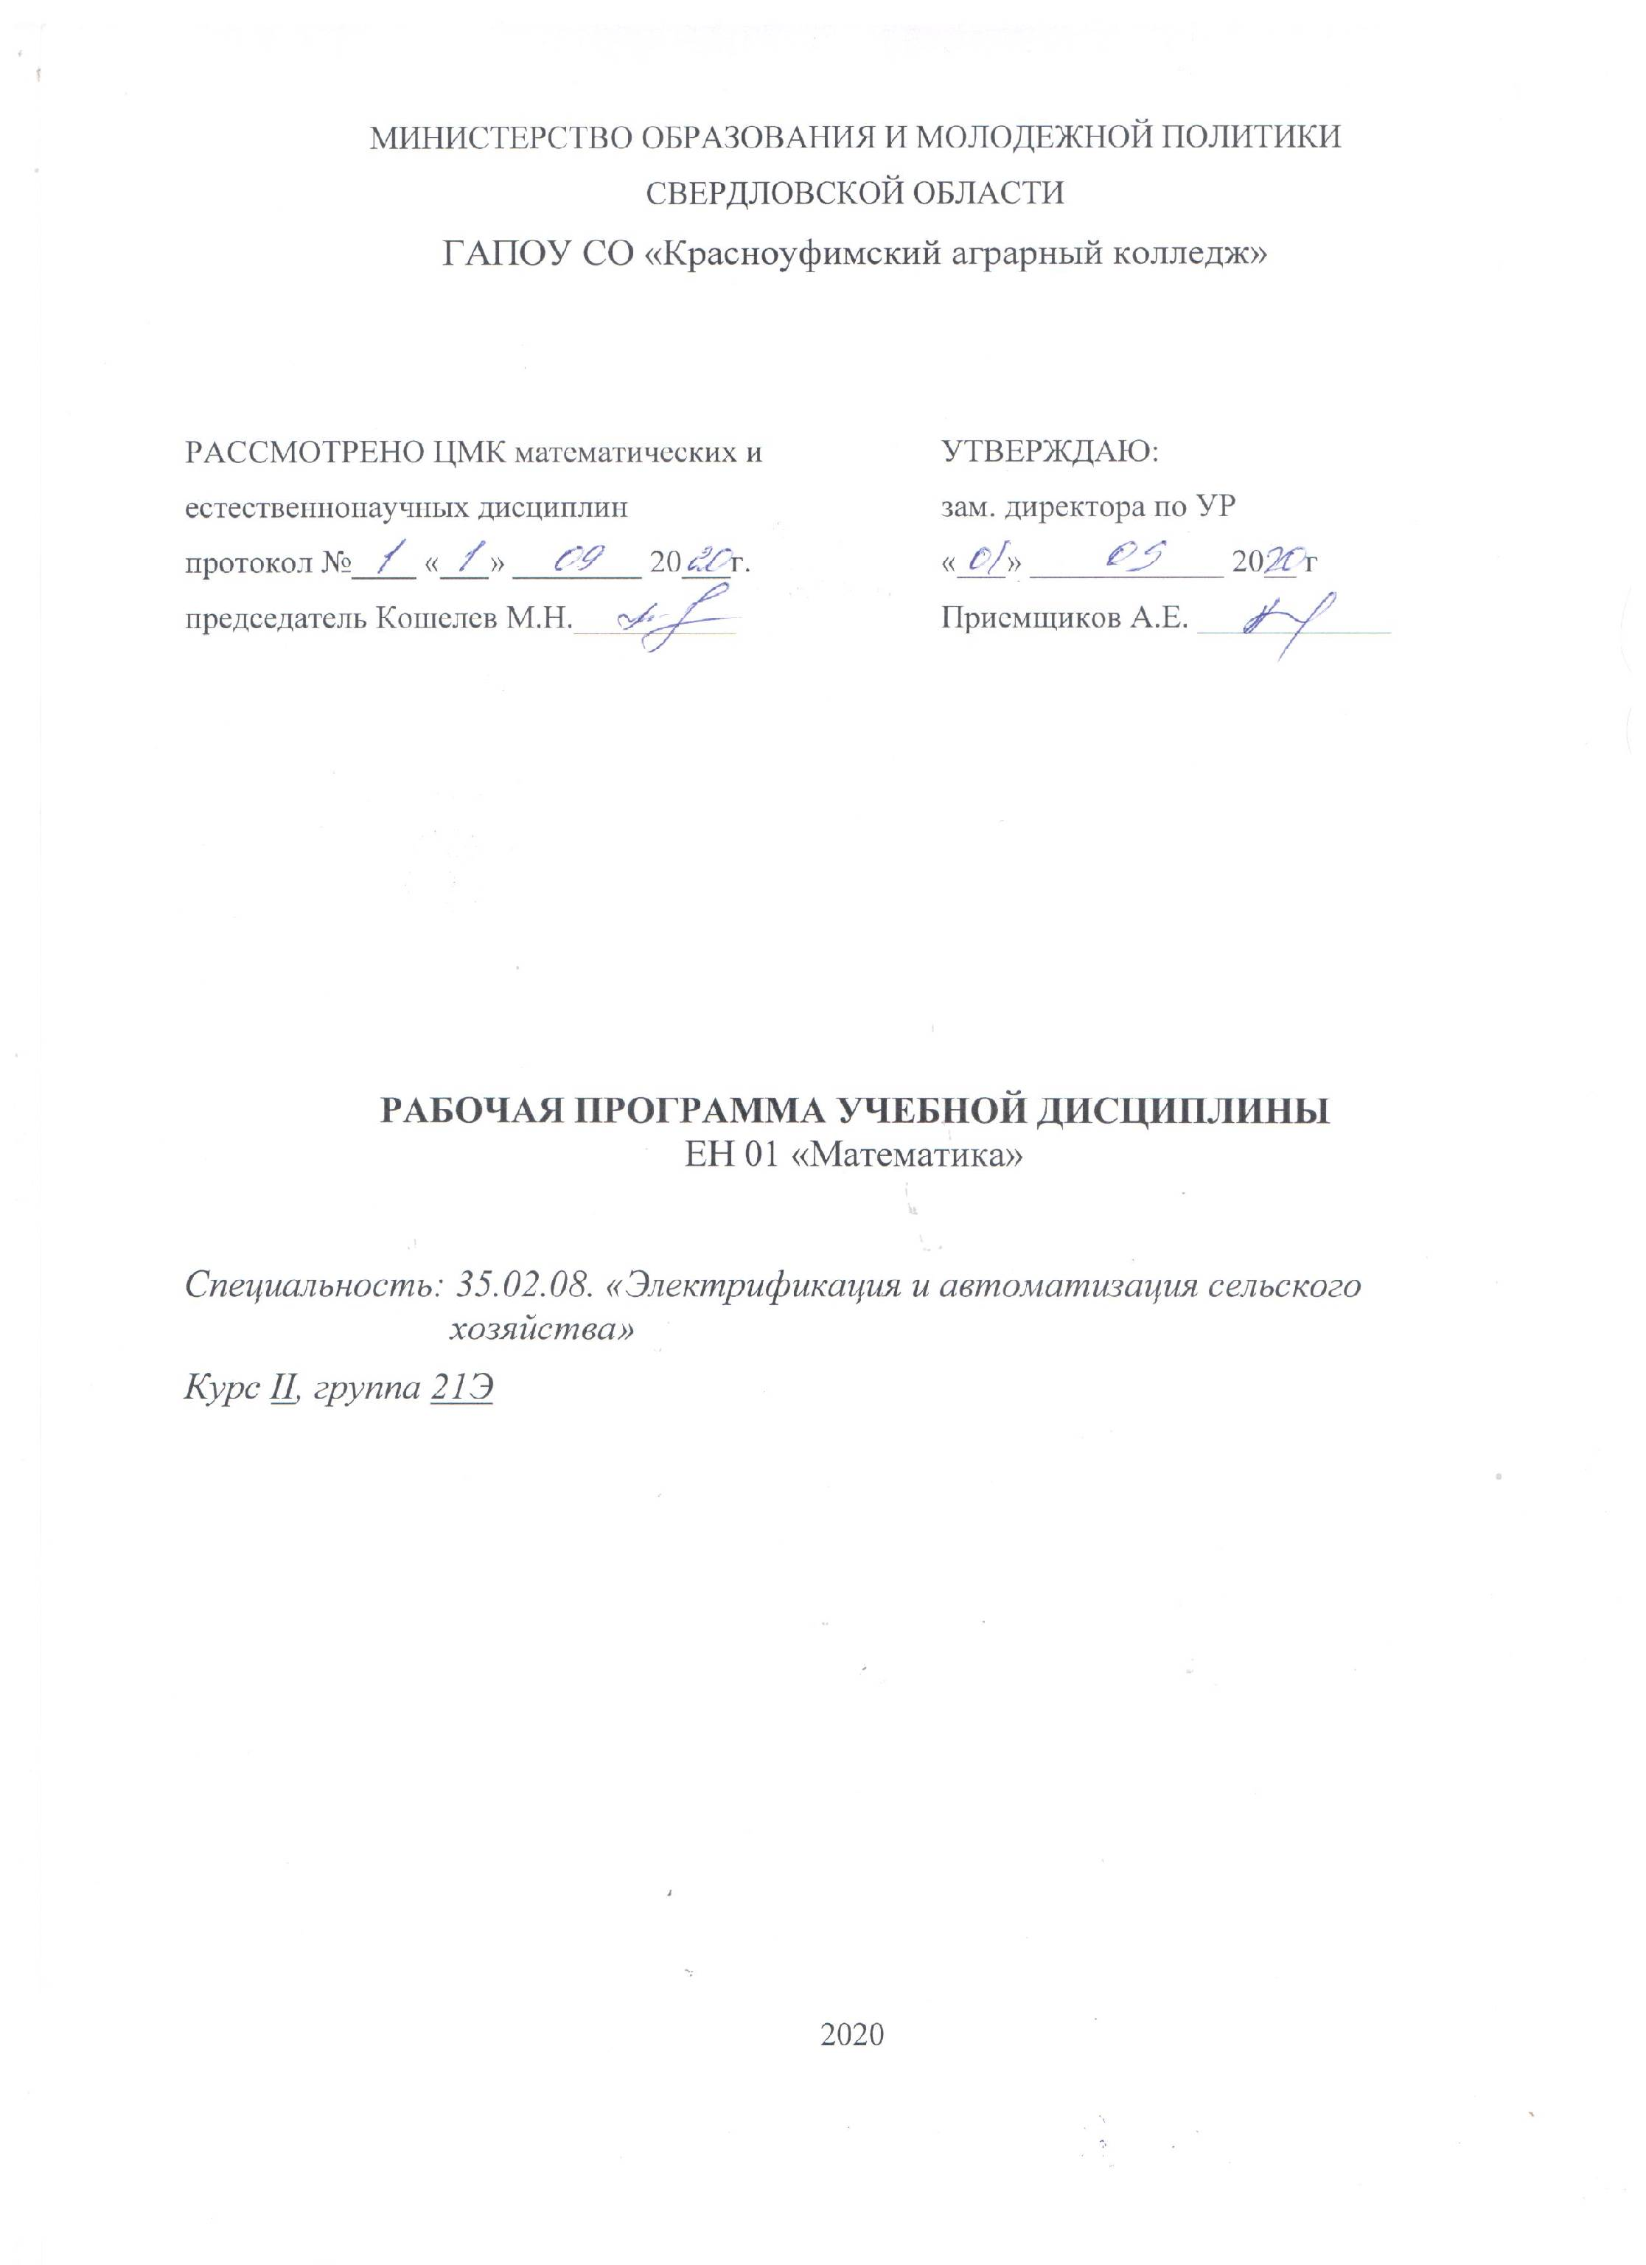
МИНИСТЕРСТВО ОБРАЗОВАНИЯ И МОЛОДЕЖНОЙ ПОЛИТИКИ
СВЕРДЛОВСКОЙ ОБЛАСТИ
ГАПОУ СО «Красноуфимский аграрный колледж»

РАССМОТРЕНО ЦМК математических и естественнонаучных дисциплин  протокол №____ «___» ________ 20___г.  председатель Кошелев М.Н.__________ | УТВЕРЖДАЮ:  зам. директора по УР  «___» ____________ 20__ г  Приемщиков А.Е. ____________

РАБОЧАЯ ПРОГРАММА УЧЕБНОЙ ДИСЦИПЛИНЫ
ЕН 01 «Математика»

Специальность: 35.02.08. «Электрификация и автоматизация сельского хозяйства»
Курс II, группа 21Э

2020
Составлена в соответствии с примерной программой дисциплины «Математика», одобренной ФГУ «Федеральный институт развития образования
Рабочая программа учебной дисциплины разработана на основе Федерального государственного образовательного стандарта (далее – ФГОС) по специальности среднего профессионального образования (далее СПО) 35.02.08. «Электрификация и автоматизация сельского хозяйства»

Разработчик: ГАПОУ СО "Красноуфимский аграрный колледж"
Просвирова Ольга Ивановна, преподаватель высшей квалификационной категории

СОДЕРЖАНИЕ

 | стр.
ПАСПОРТ ПРИМЕРНОЙ ПРОГРАММЫ УЧЕБНОЙ ДИСЦИПЛИНЫ | 4
СТРУКТУРА и ПРИМЕРНОЕ содержание УЧЕБНОЙ ДИСЦИПЛИНЫ | 4
условия реализации учебной дисциплины | 7
Контроль и оценка результатов Освоения учебной дисциплины | 8
КОНТРОЛЬНО-ОЦЕНОЧНЫЕ СРЕДСТВА | 9

1. Паспорт рабочей программы учебной дисциплины

Математика ЕН.01.

1.1. Область применения программы
Программа учебной дисциплины является частью примерной основной профессиональной образовательной программы в соответствии с ФГОС по специальности СПО 120714 Земельно–имущественные отношения (базовая подготовка), 100701 «Коммерция» (базовая подготовка).
Программа учебной дисциплины может быть использована в дополнительном профессиональном образовании (в программах повышения квалификации и переподготовки) и профессиональной подготовке работников при наличии среднего (полного) общего образования. Опыт работы не требуется.

1.2. Место дисциплины в структуре основной профессиональной образовательной программы: входит в математический и общий естественно-научный цикл.

1.3. Цели и задачи дисциплины – требования к результатам освоения дисциплины:

В результате освоения дисциплины обучающийся должен уметь:
-решать прикладные задачи в области профессиональной деятельности;

В результате освоения дисциплины обучающийся должен знать:
- значение математики в профессиональной деятельности и при освоении профессиональной образовательной программы;
- основные математические методы решения прикладных задач в области профессиональной деятельности;
- основные понятия и методы математического анализа, дискретной математики, линейной алгебры, теории комплексных чисел, теории вероятностей и математической статистики;
- основы интегрального и дифференциального исчисления.

1.4. Рекомендуемое количество часов на освоение программы дисциплины:

Максимальной учебной нагрузки обучающегося 60 часов, в том числе:
- обязательной аудиторной учебной нагрузки обучающегося 40 часа в том числе
- самостоятельной работы обучающегося 20 часов.
- практические занятия 20 часов

2. Структура и примерное содержание учебной дисциплины

2.1 Объем учебной дисциплины и виды учебной работы
Вид учебной работы | Объем часов
Максимальная учебная нагрузка (всего) | 60
Обязательная аудиторная учебная нагрузка (всего) | 40
В том числе:
- практические занятия | 20
- контрольные работы | 2
Самостоятельная работа обучающегося (всего) | 20
В том числе:
- домашние работы, рефераты | 20
Итоговая аттестация в форме экзамена

2.2 Тематический план и содержание учебной дисциплины Математика

№ урока | Наименование разделов и тем | Содержание учебного материала, практические занятия, самостоятельная работа обучающихся, контрольные работы | Объём часов | Уровень освоения
1 | 2 | 3 | 4 | 5
 | Раздел 1 Основы линейной алгебры |  | 14
1 | Матрица. Обратная матрица. | Понятие матрицы, определителя второго и третьего порядка, свойства определителей. Обратная и единичная матрица | 2 | 2
2 | ПЗ № 1 Действия над матрицами | Практическое занятие: отработать навыки нахождения обратной матрицы и делать проверку | 2 | 2
3 | Система уравнений. Способы решения | Система линейных уравнений с тремя неизвестными. Формулы Крамера. Матричный способ решения систем. Метод Гаусса | 2 | 2
4 | ПЗ № 2 Метод Гаусса | Практическое занятие: отработать навыки решения систем методом Гаусса | 2 | 2
5 | Матричные уравнения | Отработать навыки решения матричных уравнений | 2 | самостоятельно
6 | Решение систем | Отработать навыки решения систем уравнений матричным способом | 2 | самостоятельно
7 | Формулы Крамера | Отработать навыки решения систем уравнений по формулам Крамера | 2 | самостоятельно
 | Раздел 2. Аналитическая геометрия |  | 6
8 | Уравнения прямой линии и кривые второго порядка | Уравнение прямой в пространстве, проходящей через две точки. Уравнение плоскости. Эллипс, гипербола, парабола – определение, рисунок, фокус, эксцентриситет | 2 | 1
9 | ПЗ№3 Уравнение кривых второго порядка | Практическое занятие: составить уравнение прямой, составить уравнение плоскости. Определить вид кривой по уравнению, сделать рисунок. | 2 | 1
10 | Решение задач | Решить типовую задачу: составить уравнение плоскости, найти угол между плоскостями, расстояние от точки до плоскости, объём пирамиды. |  | самостоятельно
 | Раздел 3. Элементы математического анализа |  | 24
11 | Теория пределов. Замечательные пределы. | Вычисление предела функции в точке, при стремлении к бесконечности, замечательные пределы. | 2 | 2
12 | Дифференциал. Исследование функции. | Дифференциал функции. Полное исследование функции и построение графика функции с асимптотами | 2 | 2
13 | ПЗ № 4 Дифференцирование функций | Практическое занятие: отработать навыки нахождения производной функции, исследовать функцию на непрерывность и точку разрыва | 2 | 2
14 | ПЗ № 5. Полное исследование функции | Практическое занятие: провести полное исследование функции и построение графика | 2 | 2
15 | Неопределенный интеграл | Таблица интегралов. Свойства интеграла. Непосредственное интегрирование, способ подстановки. | 2 | 2
16 | ПЗ № 6 Интегрирование | Практическое занятие: отработать навыки нахождения интеграла непосредственно по таблице, способом подстановки | 2 | 2
17 | Определенный интеграл | Свойства определенного интеграла Формула Ньютона – Лейбница. Геометрический и физический смысл определенного интеграла | 2 | 2
18 | ПЗ № 7 Вычисление интегралов | Практическое занятие: отработать навыки вычисления определенного интеграла по формуле Ньютона – Лейбница | 2 | 2
19 | Построение графика функции | Провести полное исследование функции и построить график с асимптотами | 2 | самостоятельно
20 | Способы интегрирования | Отработать навыки интегрирования по частям | 2 | самостоятельно
21 | Площадь плоской фигуры | Отработать навыки нахождения площади плоской фигуры | 2 | самостоятельно
22 | Работа над проектом :приближенные методы интегрирования | Найти определенный интеграл по формуле Ньютона – Лейбница, методом прямоугольников, трапеции и Симпсона. Вычислить погрешности | 2 | самостоятельно
 | Раздел 4. Теория вероятности и математическая статистика |  | 8
23 | Комбинаторика. Теоремы теории вероятностей. Закон распределения случайной величины. | Повторить основные положения комбинаторики. Теоремы сложения и умножения. Формула полной вероятности, формула Бернулли. Закон распределения случайной величины. Виды законов. Основные характеристики – математическое ожидание, дисперсия, среднее квадратичное отклонение. | 2 | 2
24 | ПЗ № 8. Решение задач | Практическое занятие: задачи на определение вероятности случайного события, теоремы умножения и сложения, формула Бернулли. | 2 | 2
25 | Основные задачи математической статистики | Сбор и группировка статистического материала. Мода. Медиана, среднее выборочное и другие характеристики. | 2 | 2
26 | ПЗ № 9. Построение гистограмм | Отработать навыки обработки статистических данных и построить гистограмму. | 2 | 2
 | Раздел 5. Теория комплексных чисел |  | 8
27 | Виды комплексного числа | Алгебраическая форма комплексного числа. Модуль и аргумент. Тригонометрическая форма комплексного числа. Формула Эйлера. Показательная форма | 2 | 2
28 | ПЗ № 10 Переход к различным формам записи комплексного числа. | Практическое занятие: перевести число из алгебраической формы в тригонометрическую и показательную форму. | 2 | 2
29 | Действия с комплексными числами. | Отработать навыки сложения, вычитания, умножения, деления комплексных чисел в алгебраической форме | 2 | самостоятельно
30 | Подготовка к экзамену | Повторить алгоритм решения задач по УД | 2 | самостоятельно
 | Всего: |  | 60
 |  | аудиторных | 40
 |  | практических занятий | 20

3. Условия реализации программы дисциплины

3.1 Обеспечение специальных условий для обучающихся инвалидов и обучающихся с ограниченными возможностями здоровья (ОВЗ):
- Для слепых: присутствие ассистента, оказывающего обучающемуся необходимую помощь; выпуск альтернативных форматов методических материалов
- Для слабовидящих: обеспечение индивидуального равномерного освещения не менее 30 люкс; при необходимости обеспечение увеличивающим устройством; учебно – методические материалы оформляются с увеличенным шрифтом
- Для глухих и слабослышащих, с тяжелыми нарушениями речи: обеспечиваются надлежащими звуковыми средствами воспроизведения информации; по их желанию промежуточная аттестация может проводиться в письменной форме
- С нарушениями опорно – двигательного аппарата: организуется безбарьерная архитектурная среда образовательного учреждения, рабочего места

  - Требования к минимальному материально-техническому обеспечению

Реализация учебной дисциплины требует наличия учебного кабинета математики.
  - .1 Оборудование кабинета математики: посадочные места студентов;
рабочее место преподавателя; наглядные пособия (учебники, терминологические словари разных типов, опорные конспекты-плакаты, стенды, карточки, раздаточный материал, комплекты практических работ).

3.2.2.Технические средства обучения: информационно – коммуникативные средства;
экранно – звуковые пособия

    - Действующая нормативно-техническая и технологическая документация:
правила техники безопасности и производственной санитарии; инструкции по эксплуатации компьютерной техники.

3.3. Информационное обеспечение обучения. Основные источники.

- П.Е. Данко. Высшая математика в упражнениях ч I. М.: Высшая школа, 1999 г.
- П.Е. Данко. Высшая математика в упражнениях ч II. М.: Высшая школа, 1999 г.
- В.Т. Лисичкин. Математика. М.: Высшая школа, 1991 г.
- И.И. Валуцэ. Математика для техникумов. М.: Наука, 1980 г.
- Г.Н. Яковлев. Алгебра и начала анализа ч II. М.: Наука, 1984 г.
- Богомолов Н.В. Практические занятия по математике. М.: Высшая школа, 1990 г.
- Справочник Л.Э. Генденштейн. Математика. М.: Илекса, 2009 г. (для школьников).
- Справочник для студентов. С.Н. Старков. Учебное пособие. Питер, 2010 г.

Интернет-ресурсы

  - http://www.youtube.com/watch?v=l546Q24djU4&feature=channel (Лекция 8. Основные сведения о рациональных функциях)
  - http://vvww.youtube.com/watch?v=TxFmRLiSpKo (Геометрический смысл производной)
  - http://www.youtube.com/watch?v=PbbyP8oEv-g (Лекция 1. Первообразная и неопределенный интеграл)
  - http://www.youtube.com/watch?v=2N-ljQ_T798&feature=channel (Лекция 5. Интегрирование по частям)
  - http://www.youtube.com/watch?v=3qGZQW36M8k&feature=channel (Лекция 2. Таблица основных интегралов)
  - http://www.youtube.com/watch?v=71ezxG4ATcA&feature=channel (Лекция 3. Непосредственное интегрирование)
  - http://www.youtube.com/watch?v=s-FDv3KlKHU&feature=channel (Лекция 4. Метод подстановки)
  - http://www.youtube.com/watch?v=dU_FMq_lssO&feature=channel (Лекция 12. Понятие определенного интеграла)
4.Контроль и оценка результатов освоения дисциплины

Контроль и оценка результатов освоения дисциплины осуществляется преподавателем в процессе проведения практических занятий, проверок самостоятельных работ обучающихся за курс. В конце обучения проводится экзамен

Результаты обучения  (усвоенные знания) | Формы и методы контроля и оценки результатов обучения
Умения
Решать прикладные задачи в области профессиональной деятельности | Практические занятия.(Пз1-10)  Самостоятельная внеаудиторная работа.  Экзамен
Знания
Значение математики в профессиональной деятельности и при освоении основной профессиональной образовательной программы
Основные математические методы решения прикладных задач в области профессиональной деятельности
Основные понятия и методы математического анализа, дискретной математики, линейной алгебры, теории комплексных чисел, теории вероятностей и математической статистики
Основы интегрального и дифференциального исчисления

Проверка компетенций ОК 01- ОК 11, ПК 1.1, 1.3, 1.6, 1.7, 1.8, 2.2, 5.1, 5.2

МИНИСТЕРСТВО ОБРАЗОВАНИЯ И МОЛОДЕЖНОЙ ПОЛИТИКИ
СВЕРДЛОВСКОЙ ОБЛАСТИ
ГАПОУ СО «Красноуфимский аграрный колледж»

КОНТРОЛЬНО – ИЗМЕРИТЕЛЬНЫЕ МАТЕРИАЛЫ

По учебной дисциплине
ЕН.01 математика

специальность 35.02.08. «Электрификация и автоматизация сельского хозяйства»
курс 2 группа 21Э

Составлены для проведения итоговой аттестации. Соответствует рабочей программе учебной дисциплины, образовательным технологиям, используемым в преподавании. Разработаны для специальностей 35.02.08. «Электрификация и автоматизация сельского хозяйства»

Разработчик: Просвирова Ольга Ивановна, преподаватель ГАПОУ СО «Красноуфимский аграрный колледж»

Банк контрольно-измерительных материалов

I. Производная сложной функции

$у=\text{sin}\left(4x+1\right)$ $у=e^{х^{3}+2x}$ $y=\text{ln}\left(3x+2\right)$ $y=\text{cos}\left(5x+6\right)$ $y=\text{tg}\left(8x−\text{21}\right)$

$y={\left(4+6x\right)}^{3}$

II. Найти интеграл (подстановка)

$\int{5e^{\text{sinx}}\text{cos}\text{xdx}}$ $\int{\frac{\text{sin}\text{xdx}}{\sqrt[3]{\text{cos}x+2}}}$ $\int{\frac{x^{2}\text{dx}}{x^{3}+1}}$ $\int{{\left(2−\text{cos}x\right)}^{4}\text{sin}\text{xdx}}$

$\int{\sqrt[3]{{\left(2−\text{sin}x\right)}^{2}}⋅\text{cos}\text{xdx}}$ $\int{x\text{cos}x^{2}\text{dx}}$ $\int{{\text{sin}}^{5}x\text{cos}\text{xdx}}$ $\int{\frac{\text{xdx}}{4x^{2}+1}}$

III. Найти интеграл (по частям)

- $$\int{{\text{xe}}^{x}\text{dx}}$$
- $$\int{4x\text{ln}\text{xdx}}$$
- $$\int{\left(6x−1\right)\text{sin}\text{xdx}}$$
- $$\int{\left(3x+2\right)\text{cos}\text{xdx}}$$

IV. Найти угол между плоскостями

- $$2x−3y+4z−7=0\text{ и }−x+y−3z=0$$
- $$5x−2y+z−\text{10}=0\text{ и }x+y−2z+3=0$$
- $$x−4y+2z−5=0\text{ и }2x+y−z+2=0$$
- $$−2x−y+6z+1=0\text{ и }x+y+7z=0$$

- Решить систему уравнений матричным способом

- $$\begin{aligned}\left\{x−2y+4z=0 | \right.\left\{3x−2y+5z=5 | \right.\end{aligned}$$

- $$\begin{aligned}\left\{2x+3y+2z=4 | \right.\left\{3x+5y+2z=4 | \right.\end{aligned}$$

- $$\begin{aligned}\left\{3x+2y+4z=5 | \right.\left\{2x+3y+3z=−3 | \right.\end{aligned}$$

- Задачи на определение вероятности случайного события.
      - В барабане лежат одинаковые на ощупь шары лотереи с номерами от 1 до 36. Какова вероятность того, что номер вытянутого наудачу шара делится на 3?
      - В ящике 15 белых и 5 красных шаров. Наугад достали один шар. Какова вероятность того, что вынутый шар белый?
      - В тире 10 винтовок, из них 4 с оптическим прицелом. Какова вероятность того, что стрелок выбрал винтовку без оптического прицела?
      - На полке стоят 5-томное собрание сочинений, которые разместили в случайном порядке. Какова вероятность того, что тома стоят в порядке убывания номеров?
      - Студент знает 23 вопроса из 25. какова вероятность того, что ему достался вопрос, которого он не знает?

IX. Найти математическое ожидание и среднее квадратичное отклонение случайной величины, если она задана законом распределения:

Х | 1 | 2 | 4 | 5
Р | 0,1 | 0,3 | n | 0,2

Х | 2 | 4 | 6 | 8
Р | 0,3 | 0,1 | n | 0,2

№  пп | Критерии оценивания билета | оценка
1 | Решено верно 6-7 заданий, или допущена арифметическая ошибка в одном из заданий. Нельзя пользоваться справочной литературой. | 5
2 | Решено верно 4-5 заданий. Нельзя пользоваться справочной литературой. | 4
3 | Решено верно 4-5 заданий. Разрешено пользование справочной литературой. | 3

Рассмотрено на заседании цикловой комиссии, естественно-научных дисциплин  протокол №  от «__» ____ 20___ г.  зав. цикловой комиссии | ЭКЗАМЕНАЦИОННЫЙ БИЛЕТ № 1  по дисциплине математика  курс 2 группа ______  специальность  120714 земельно-имущественные отношения,  100701 коммерция | Утверждаю:  заместитель директора по УР  «___» ______20
 |  | Приёмщиков А.Е
подпись |  | подпись
Условия выполнения задания
Задание выполняется в учебной аудитории
Необходимые материалы, инструменты: ручка, карандаш, линейка, ластик,
микрокалькулятор
Максимальное время выполнения задания 90 минут
Задание
1. Производная сложной функции $y=e^{x^{2}−4x+5}$
2. Найти интеграл (по частям) $\int{3x\text{ln}\text{xdx}}$
3. Комплексное число записать в тригонометрической форме $z=2−2i$
4. Найти угол между плоскостями $x+2y−z+1=0\text{ и }x−2y−3z+1=0$
5. Решить систему уравнений матричным способом $\begin{aligned}\left\{x+2y−z=4 | \right.\left\{2x−y+3z=−7 | \right.\end{aligned}$
6. Задачи на определение вероятности случайного события
В тире 10 винтовок, из них 4 с оптическим прицелом. Какова вероятность того, что стрелок выбрал винтовку без оптического прицела?
7. Найти математическое ожидание и среднее квадратичное отклонение случайной величины, если она задана законом распределения
х | 3 | 4 | 5 | 6
р | 0,3 | 0,2 | n | 0,2

